«В лес -лесочек....»
Конспект НОД по лепке в подготовительной группе
Образовательная область: Художественно – эстетическое развитие

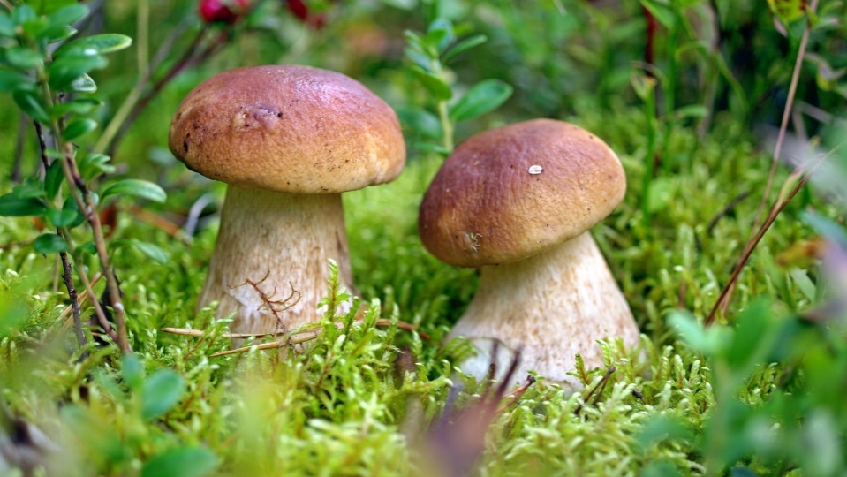

Подготовила: воспитатель.
Лось И.П

Цель: Развитие творческих способностей детей через приемы в продуктивной деятельности в технике обратной пластилинографии.
Задачи:
. 1.Продолжить учить приемам лепки(скатывание,сплющивание,придавливание,налепы,разглаживание,ит.д) в технике "контурная"пластилинография и "обратная "пластилинография.
2. Развивать умение использовать различные средства выразительности и индивидуальности при изготовлении работы .Продолжать развивать эстетическое восприятие ,художественно-творческие способности.
3. Развивать у детей мелкую моторику, воображение.
4. Воспитывать любовь к природе, желание её беречь и охранять.
Оборудование: игрушка Старичок Лесовичок, корзина с грибами и гроздьями рябины для Лесовичка, картинки «Грибы», аудиозапись, пластилин, стеки ит.д
Ход НОД
1. Вводная часть. Сюрпризный момент.
Воспитатель. Ребята, посмотрите кто к нам сегодня пришел в гости! Это же Старичок Лесовичок! (Воспитатель показывает игрушку). А пришел он к нам не с пустыми руками, посмотрите какую корзину подарков он нам принес! (показать корзину, в которой лежат грибы ). Ребята, Старичок хочет нас пригласить к себе домой, а вот где находится его дом вы должны отгадать загадку!
Дом со всех сторон открыт,
Он резною крышей крыт.
Заходи в осенний дом,
Чудеса увидишь в нем

Дети. Это лес!
Воспитатель. Молодцы, конечно же -это лес! Старичок – Лесовичок. Так, готовы прогуляться по тропинкам моего леса? (ответы детей)
Физминутка"По тропинке в лес пойдем....(музыкально-ритмичное движение)
Старичок-лесовичок: Вот ребята, мы с вами и оказались в лесу.(включается музыка номер 2 звуки пение птиц)
Давайте вспомним правила поведения в лесу.(рассматривают картинку)
2. Основная часть.
Воспитатель. Ребята, вот мы с вами и в гостях у Старичка Лесовичка. Посмотрите, как красив осенний лес. В какие яркие разноцветные платьица нарядились деревья, как то по-другому стали петь песни птицы, но что-то здесь не так. Вы ничего не заметили? (ответы детей)
Воспитатель. А вот Старичок -Лесовичок сказал мне. что в лесу пропали все грибы. Куда же они могли подеваться, как теперь будут делать запасы на зиму ежи и белки? Ну ничего, мы поможем лесным жителям. Но прежде чем вернуться в нашу группу давайте мы подойдем к мольберту и рассмотрим картинки о грибах. Как все-таки красив и разнообразен мир грибов!
А какие грибы вы знаете? (Боровик, подберезовик, подосиновик и т. д.) Правильно, это съедобные грибы. А еще в лесу есть ядовитые грибы. Назовите их.
Дети. Мухомор, поганки.
Воспитатель. Можно ли их собирать в корзинку?
Дети. Нет.
Воспитатель. А сейчас отгадайте загадки о грибах
Крепкий, плотный, очень статный,
В шляпе бурой и нарядной.
Это гордость всех лесов!
Настоящий царь грибов! (Белый гриб)

Вот и модницы сестрички,
И у них свои привычки -
Шляпки есть любого цвета,
Ты проверить можешь это. (Сыроежки)

Я нашла грибы в лесу.
Быстро маме отнесу.
Рыженького цвета
Нам привет от лета.
Очень любят их сестрички.
Называются … (лисички)

Ножки словно трубочки,
Беленькие юбочки,
На пеньке сидят ребята
Называются …(опята)
Среди лесов, полей, болот
Ядовитый гриб растет,
В бледной шляпке с тонкой ножкой,
Класть нельзя его в лукошко.
Гриб опасный, гриб обманка,
Это бледная …(поганка)

Гриб в красной шляпке в белых точках
Ваш сразу привлекает взор,
Порой красуется на кочке.
Он- ядовитый...(мухомор)

Воспитатель. Люди часто сбивают их ногами, растаптывают, но делать этого нельзя: они служат лекарством для лесных обитателей – зайцев и украшают лес.
Возвращаются в группу и садятся за столы. Воспитатель начинает рассказ о технике обратной пластилинорафии.
(Включается презентация)

Пальчиковая гимнастика.
"Веселые пальчики"(музыкальная).

Техника безопасности с пластилином(рассматриваем картинки).
Самостоятельная деятельность детей.(включается музыка)номер 1
Выставка детских работ.
Воспитатель. Давайте представим с вами полянку с грибами, для этого выставим ваши работы на мольберте. Посмотрите. какая замечательная полянка у нас получилась!
3. Подведение итогов.
Старичок Лесовичок: Молодцы! Ребята, сколько замечательных грибов вы приготовили для моих лесных жителей! Я сложу их в корзину и сейчас же отнесу их белочкам и ежам. А за помощь вам лесные жители передали вот такие раскраски. Спасибо вам за помощь! До свидания!
Воспитатель: До свидания, Старичок Лесовичок (убрать игрушку)Ну вот, ребята, мы и помогли лесным жителям, а в какой помощи они нуждались? (ответы детей)
Каким способом мы изготавливали грибы? как называется эта техника? (ответы детей).

